ФЕДЕРАЛЬНОЕ ГОСУДАРСТВЕННОЕ АВТОНОМНОЕ ОБРАЗОВАТЕЛЬНОЕ УЧРЕЖДЕНИЕ ВЫСШЕГО ОБРАЗОВАНИЯ  
«РОССИЙСКИЙ УНИВЕРСИТЕТ ТРАНСПОРТА»  
(РУТ (МИИТ))

Институт транспортной техники и систем управления

Кафедра «Управление и защита информации»

ОТЧЁТ  
О ЛАБОРАТОРНОЙ РАБОТЕ №3

По дисциплине «Языки программирования»

ВАРИАНТ 11

Выполнил: ст. гр. ТКИ-142

Луканкин Вячеслав Сергеевич

Проверил: к.т.н., доц. Васильева М. А.

(Проверил: к.т.н, доц. Балакина Е. П.)

Москва 2023

Оглавление

**Задание 3.11**

1.1 ФОРМУЛИРОВКА ЗАДАНИЯ 1

1.2 БЛОК-СХЕМА АЛГОРИТМА2-5

1.3 ТЕКСТ ПРОГРАММЫ НА ЯЗЫКЕ C6-8

1.4 РЕЗУЛЬТАТ ВЫПОЛНЕНИЯ ПРОГРАММЫ9

1.5 ВЫПОЛНЕНИЕ ТЕСТОВЫХ ПРИМЕРОВ10

1.6 ОТМЕТКА О ВЫПОЛНЕНИИ ЗАДАНИЯ В ВЕБ-ХОСТИНГЕ СИСТЕМЫ КОНТРОЛЯ ВЕРСИЙ11

**Задание 3.1 дополнение** 12

1.1 ФОРМУЛИРОВКА ЗАДАНИЯ 12

1.2 БЛОК-СХЕМА АЛГОРИТМА13-14

1.3 ТЕКСТ ПРОГРАММЫ НА ЯЗЫКЕ C15-17

1.4 РЕЗУЛЬТАТ ВЫПОЛНЕНИЯ ПРОГРАММЫ18

1.5 ВЫПОЛНЕНИЕ ТЕСТОВЫХ ПРИМЕРОВ19

1.6 ОТМЕТКА О ВЫПОЛНЕНИИ ЗАДАНИЯ В ВЕБ-ХОСТИНГЕ СИСТЕМЫ КОНТРОЛЯ ВЕРСИЙ20

**Задание 3.2** 21

1.1 ФОРМУЛИРОВКА ЗАДАНИЯ 21

1.2 БЛОК-СХЕМА АЛГОРИТМА22-27

1.3 ТЕКСТ ПРОГРАММЫ НА ЯЗЫКЕ C28-32

1.4 РЕЗУЛЬТАТ ВЫПОЛНЕНИЯ ПРОГРАММЫ33

1.5 ВЫПОЛНЕНИЕ ТЕСТОВЫХ ПРИМЕРОВ34-35

1.6 ОТМЕТКА О ВЫПОЛНЕНИИ ЗАДАНИЯ В ВЕБ-ХОСТИНГЕ СИСТЕМЫ КОНТРОЛЯ ВЕРСИЙ36

**Задание 3.2 дополнение**37

1.1 ФОРМУЛИРОВКА ЗАДАНИЯ37

1.2 БЛОК-СХЕМА АЛГОРИТМА38-40

1.3 ТЕКСТ ПРОГРАММЫ НА ЯЗЫКЕ C41-43

1.4 РЕЗУЛЬТАТ ВЫПОЛНЕНИЯ ПРОГРАММЫ44

1.5 ВЫПОЛНЕНИЕ ТЕСТОВЫХ ПРИМЕРОВ45

1.6 ОТМЕТКА О ВЫПОЛНЕНИИ ЗАДАНИЯ В ВЕБ-ХОСТИНГЕ СИСТЕМЫ КОНТРОЛЯ ВЕРСИЙ46

**Задание 3.3**47

1.1 ФОРМУЛИРОВКА ЗАДАНИЯ47

1.2 БЛОК-СХЕМА АЛГОРИТМА48-51

1.3 ТЕКСТ ПРОГРАММЫ НА ЯЗЫКЕ C52-54

1.4 РЕЗУЛЬТАТ ВЫПОЛНЕНИЯ ПРОГРАММЫ55

1.5 ВЫПОЛНЕНИЕ ТЕСТОВЫХ ПРИМЕРОВ56

1.6 ОТМЕТКА О ВЫПОЛНЕНИИ ЗАДАНИЯ В ВЕБ-ХОСТИНГЕ СИСТЕМЫ КОНТРОЛЯ ВЕРСИЙ57

1. зАДАНИЕ 3.1
   1. ФОРМУЛИРОВКА ЗАДАНИЯ

Протабулировать заданную в таблице функцию. Использовать данные в таблице (Таблица 1) значения шага и интервала в качестве ввода пользователя для решения тестового примера. При невозможности расчёта функции в конкретной точке выводить её значение и надпись, означающую отсутствие решения.

Таблица  – Исходные данные

|  |  |  |
| --- | --- | --- |
| Вариант | Формулы | Константы |
| 11 |  |  |

* 1. Блок-схема алгоритма

Блок-схема основного алгоритма представлена ниже (Рисунок 1. Рисунок 2. Рисунок 3). Блок-схемы вспомогательных функций представлены ниже (Рисунок 4, Рисунок 5, Рисунок 6).

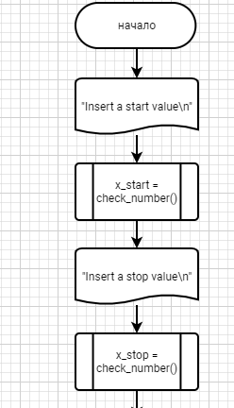

Рисунок  ­ Блок-схема основного алгоритма часть 1

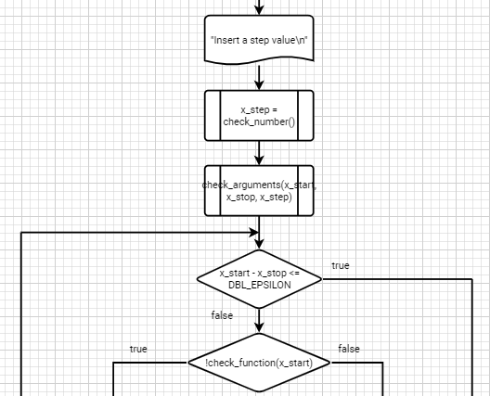

Рисунок  – Блок-схема основного алгоритма часть 2

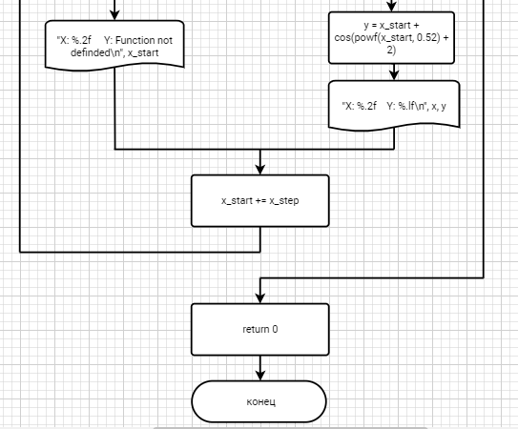

Рисунок  – Блок-схема основного алгоритма часть 3

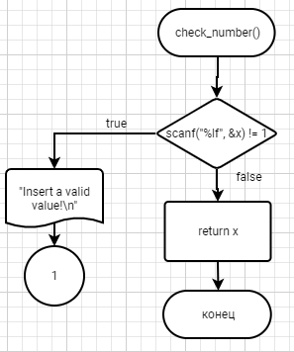

Рисунок 4 – Блок-схема функции check_number()

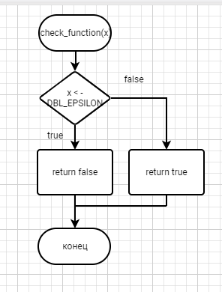

Рисунок  – Блок-схема функции check_function(x)

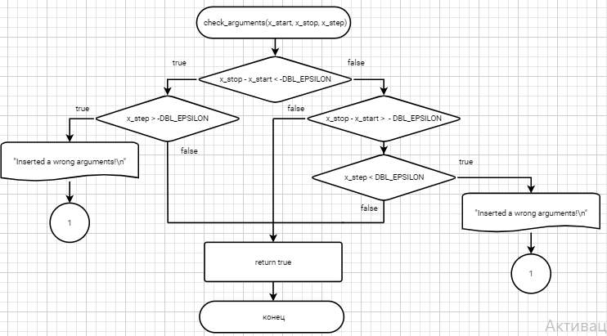

Рисунок 6 – Блок-схема функции check_arguments(x_start, x_stop, x_step)

* 1. Текст программы на языке C

#include <stdio.h>

#include <stdlib.h>

#include <math.h>

#include <stdbool.h>

#include <float.h>

/**

* @brief Проверяет введенное значение как цифру

* @return Веденная переменная

*/

double check_number();

/**

* @brief Проверяет на определенность функции при введенном аргументе

* @param x Введенный аргумент

* @return false Функция не определена

* @return true Функция определена

*/

bool check_function(double x);

/**

* @brief Проверяет значения на правильность

* @param x_start начальное значение

* @param x_stop конечное значение

* @param x_step значение шага

* @return true переменные правильно введены

*/

bool check_arguments(double x_start, double x_stop, double x_step);

/**

* @brief Точка входа в программу

* @return 0 Программа исправна

*/

int main()

{

puts("Insert a start value\n");

double x_start = check_number();

puts("Insert a stop value\n");

double x_stop = check_number();

puts("Insert a step number\n");

double x_step = check_number();

check_arguments(x_start, x_stop, x_step);

while (x_start - x_stop <= DBL_EPSILON)

{

if (!check_function(x_start))

{

printf("X: %.2lf Y: Function not defined\n", x_start);

}

else

{

double y = x_start + cos(powf(x_start, 0.52)+2);

printf("X: %.2lf Y: %lf\n", x_start, y);

}

x_start += x_step;

}

return 0;

}

double check_number()

{

double x;

if (scanf("%lf", &x) != 1)

{

puts("Insert valid value!\n");

abort();

}

return x;

}

bool check_function(double x)

{

if (x < -DBL_EPSILON)

{

return false;

}

return true;

}

bool check_arguments(double x_start, double x_stop, double x_step)

{

if (x_stop - x_start < DBL_EPSILON)

{

if (x_step > -DBL_EPSILON)

{

puts("Inserted a wrong arguments!");

abort();

}

}

else if (x_stop - x_start > -DBL_EPSILON)

{

if (x_step < DBL_EPSILON)

{

puts("Inserted a wrong arguments!");

abort();

}

}

return true;

* 1. Результаты выполнения программы

Результаты выполнения программы представлены ниже (Рисунок 7).

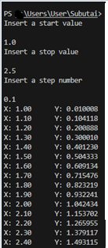

Рисунок  – Результаты выполнения программы

* 1. Выполнение тестовых примеров

В программе MS Excel выполнены тестовые примеры. Результаты их выполнения представлены ниже (Рисунок 8).

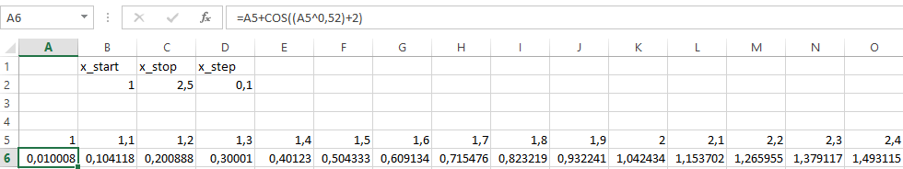

Рисунок  – Результат расчета значений функции

* 1. Отметка о выполнении задания в веб-хостинге системы контроля версий

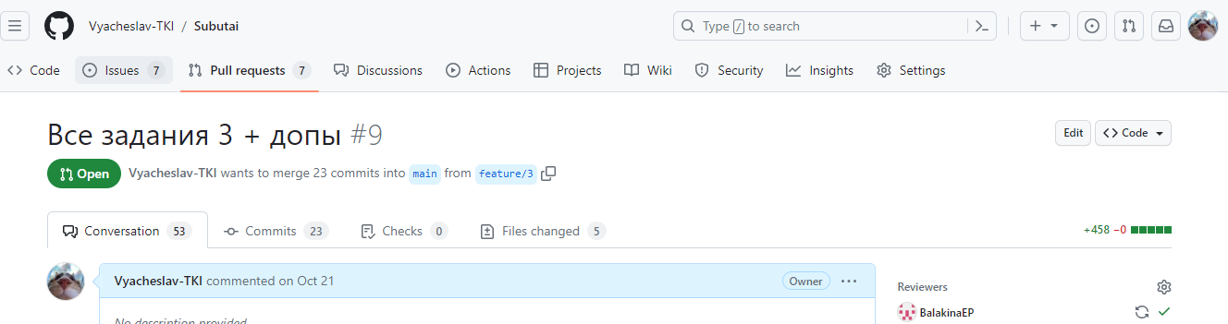

1. зАДАНИЕ 3.1 дополнение
   1. Формулировка задания

Определить количество цифр в натуральном числе N, (Таблица 2).

Таблица  –Исходное условие



* 1. Блок-схема алгоритма

Блок-схема основного алгоритма представлена ниже (Рисунок 9). Блок-схема вспомогательной функции представлена ниже (Рисунок 10).

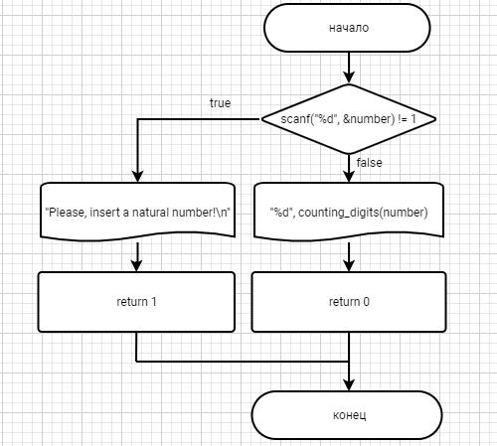

Рисунок  ­ Блок-схема основного алгоритма

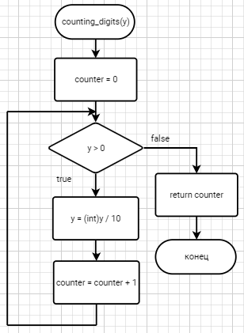

Рисунок  – Блок-схема вспомогательной функции

* 1. Текст программы на языке C

#include <stdio.h>

#include <stdlib.h>

/**

* @brief Функция подсчитывает разряды целого числа

* @param y Введенное целочисленное число

* @return кол-во разрядов

*/

int counting_digits(int y);

/**

* @brief Точка входа в программу

* @return 0 программа исправна

* @return 1 программа с ошибкой

*/

int main(){

int number;

if (scanf("%d", &number) != 1){

puts("Please, insert a natural number!\n");

return 1;

}

printf("%d", counting_digits(number));

return 0;

}

int counting_digits(int y){

int counter = 0;

while (y > 0){

y = (int)y / 10;

counter = counter + 1;

}

return counter;

}

* 1. Результаты выполнения программы

Результаты выполнения программы представлены ниже (Рисунок 11).

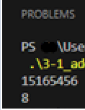

Рисунок  – Результаты выполнения программы

* 1. Выполнение тестовых примеров

В программе MS Excel выполнены тестовые примеры. Результаты их выполнения представлены ниже (Рисунок 12, Рисунок 13).

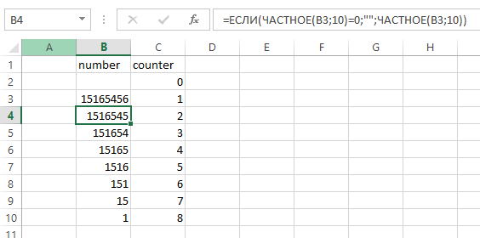

Рисунок  – Результат цикла для переменной number

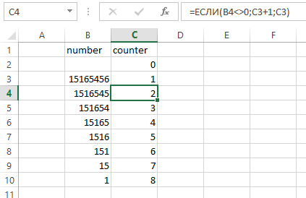

Рисунок  – Результат цикла переменной counter

* 1. Отметка о выполнении задания в веб-хостинге системы контроля версий



1. зАДАНИЕ 3.2
   1. Формулировка задания

Составьте две программы:

a) вычислить сумму первых *n* членов последовательности (*k* = 1, 2, 3 ..., *n*).

b) вычислить сумму всех членов последовательности, не меньших заданного числа *e*.

Помните о проверке пользовательского ввода. Все результаты вывести на экран. Отчёт дополнить блок-схемой. При вычислении факториалов рекомендуется отказаться от использования рекурсивных методов. Формула суммы представлена ниже (Таблица 1)

Таблица  – Исходные данные

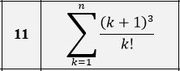

* 1. Блок-схема алгоритма

Блок-схема основного алгоритма представлена ниже (Рисунок 14, Рисунок 15). Блок-схемы вспомогательных функций представлены ниже (Рисунок 16, Рисунок 17, Рисунок 18, Рисунок 19, Рисунок 20, Рисунок 21, Рисунок 22, Рисунок 23).

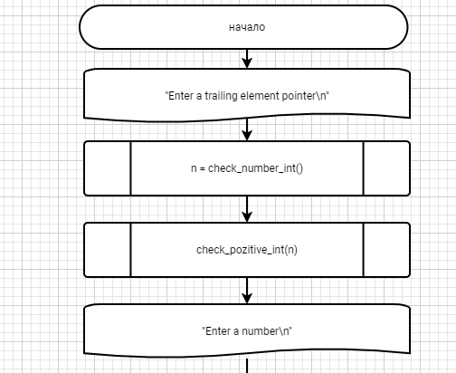

Рисунок  ­ Блок-схема основного алгоритма часть 1

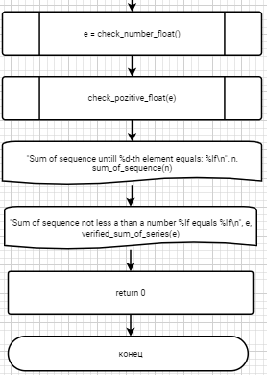

Рисунок  – Блок-схема основного алгоритма часть 2

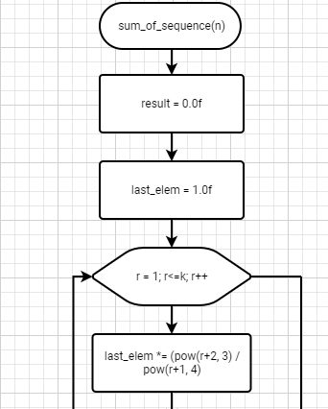

Рисунок 16 – Блок-схема функции sum_of_sequence(n) часть 1

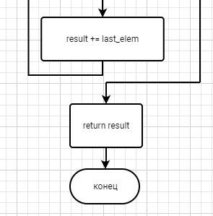

Рисунок 17 – Блок-схема функции sum_of_sequence(n) часть 2

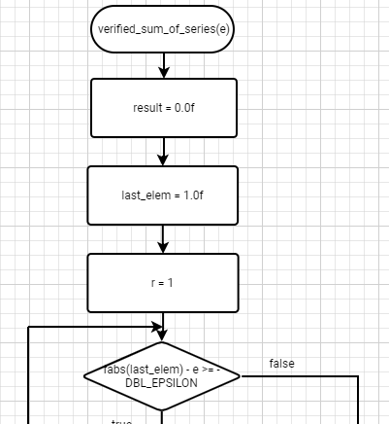

Рисунок 18 – Блок-схема функции verified_sum_of_series(e) часть 1

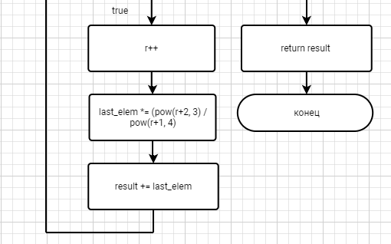

Рисунок 19 – Блок-схема функции verified_sum_of_sequence(e) часть 2

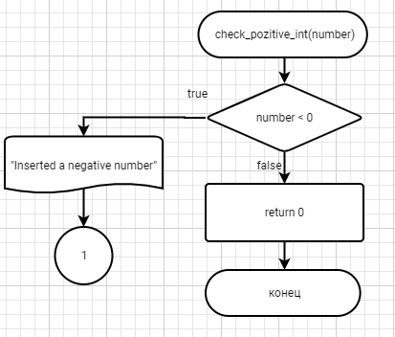

Рисунок  – Блок-схема функции check_pozitive(number)

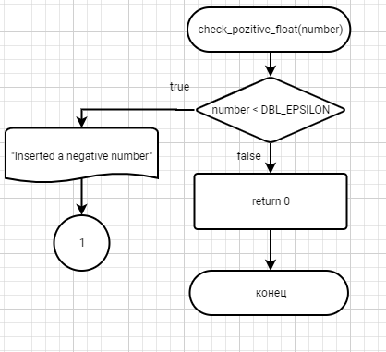

Рисунок 21 – Блок-схема функции check_pozitive_float(number)

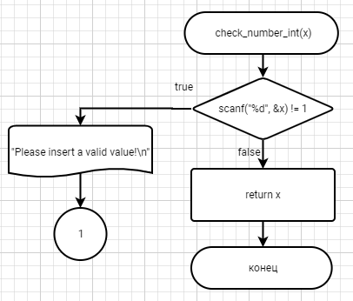

Рисунок  – Блок-схема функции check_number_int(x)

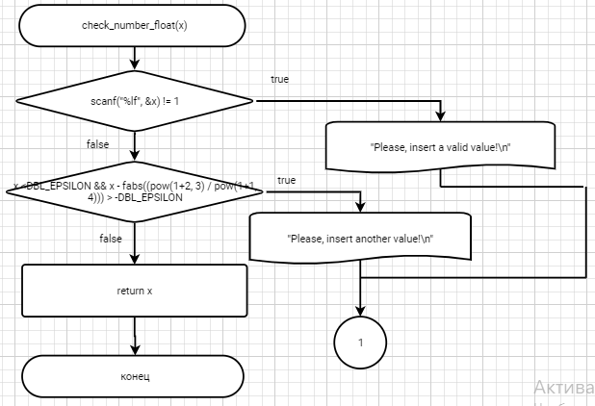

Рисунок 23 – Блок-схема check_number_float(x)

* 1. Текст программы на языке C

#include <stdio.h>

#include <stdlib.h>

#include <math.h>

#include <float.h>

/**

* @brief Функция проверяет число на положительность

* @param number введенное число

* @return 0 число положительное

*/

double check_pozitive_float(double number);

/**

* @brief Функция проверяет число на положительность

* @param number введенное число

* @return 0 число положительное

*/

int check_pozitive_int(int number);

/**

* @brief Функция проверяет введеный символ на число

* @return x непосредственно число

*/

int check_number_int();

/**

* @brief Функция проверяет введеный символ на число

* @return x непосредственно число

*/

double check_number_float();

/**

* @brief Функция вычисляет сумму членов заданного ряда

* @param k Указатель, до какого числа последовательности необходимо подсчитать

* @return result возвращает сумму до k-ого элемента

*/

double sum_of_sequence(int k);

/**

* @brief Функция вычисляет сумму членов заданного ряда, не меньших заданного числа

* @param e Заданное число

* @return result возвращает сумму, элементы которых не меньше параметра e

*/

double verified_sum_of_series(double e);

/**

* @brief Точка входа в программу

* @return 0 Программа исправно завершилась

* @return 1 Программа завершилась с ошибкой

*/

int main(){

puts("Enter a trailing element pointer\n");

int n = check_number_int();

check_pozitive_int(n);

puts("Enter a number\n");

double e = check_number_float();

check_pozitive_float(e);

printf("Sum of sequence untill %d-th element equals: %lf\n", n, sum_of_sequence(n));

printf("Sum of sequence not less than a number %lf equals: %lf\n", e, verified_sum_of_series(e));

return 0;

}

double sum_of_sequence(int k){

double result = 0.0f;

double last_elem = 1.0f;

for(int r = 1; r <= k; r++)

{

last_elem *= (pow(r+2, 3) / pow(r+1, 4));

result += last_elem;

}

return result;

}

double verified_sum_of_series(double e){

double result = 0.0f;

double last_elem = 1.0f;

int r = 1;

while(fabs(last_elem) - e >= -DBL_EPSILON)

{

r++;

last_elem *= (pow(r+2, 3) / pow(r+1, 4));

result += last_elem;

}

return result;

}

double check_number_float(){

double x;

if(scanf("%lf", &x) != 1)

{

puts("Please, insert a valid value!\n");

abort();

}

if (x < DBL_EPSILON && x - fabs((pow(1+2, 3) / pow(1+1, 4))) > -DBL_EPSILON)

{

puts("Please, insert another value!\n");

abort();

}

return x;

}

int check_number_int(){

int x;

if(scanf("%d", &x) != 1)

{

puts("Please, insert a valid value!\n");

abort();

}

return x;

}

int check_pozitive_int(int number)

{

if (number < 0)

{

puts("Inserted a negative number");

abort();

}

return 0;

}

double check_pozitive_float(double number)

{

if (number < DBL_EPSILON)

{

puts("Inserted a negative number");

abort();

}

return 0;

}}

* 1. Результаты выполнения программы

Результаты выполнения программы представлены ниже (Рисунок 24).

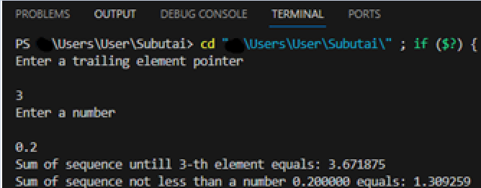

Рисунок  – Результат выполнения программы

* 1. Выполнение тестовых примеров

В программе MS Excel выполнены тестовые примеры. Результаты их выполнения представлены ниже (Рисунок 25, Рисунок 26), (Рисунок 27, Рисунок 28, Рисунок 29).

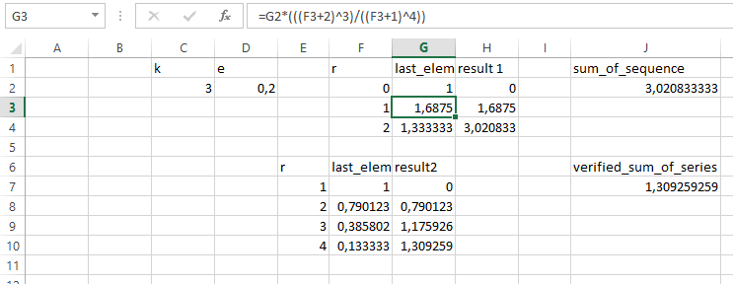

Рисунок  – Изменение переменной last_elem в функции программы a

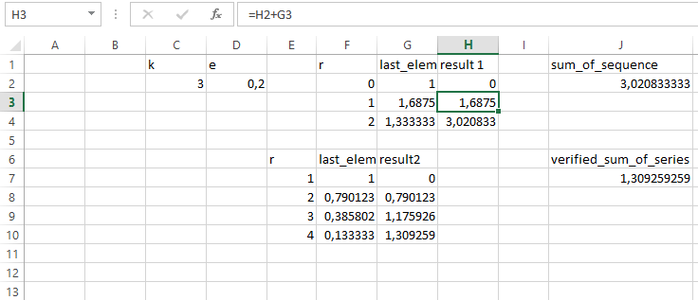

Рисунок  – Результаты расчета переменной result в функции программы a

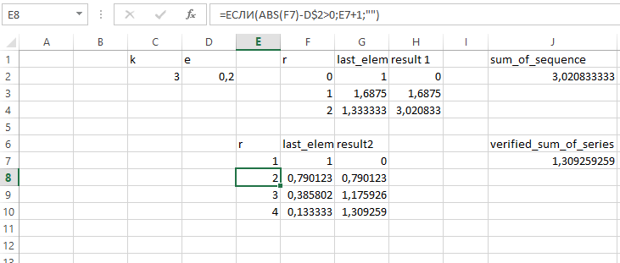

Рисунок  – Изменение переменной r в программе b

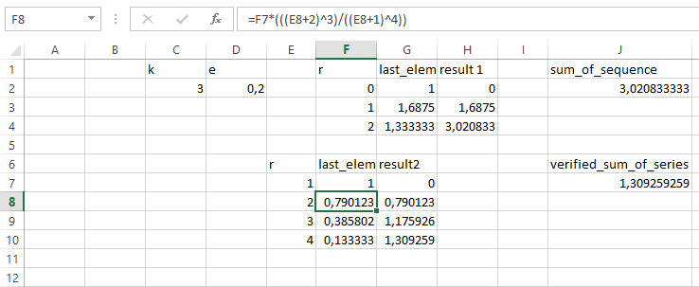

Рисунок  – Изменение переменной last_elem в программе b

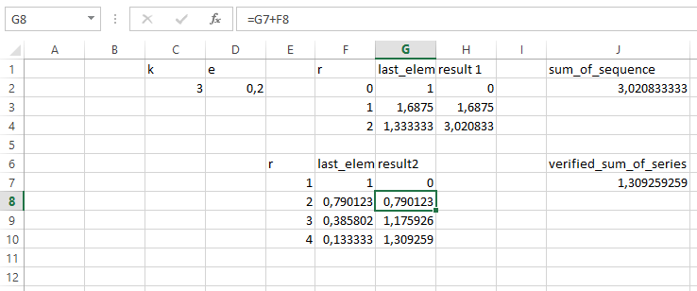

Рисунок  – Результат расчета переменной result в программе b

* 1. Отметка о выполнении задания в веб-хостинге системы контроля версий



1. задание 3.2 дополнение
   1. Формулировка задания

Найти количество трехзначных чисел, сумма цифр которых равна А, а само число заканчивается цифрой В. А и В задаются (Таблица 4).

Таблица  – Исходные условия



* 1. Блок-схема алгоритма

Блок-схема основного алгоритма представлена ниже (Рисунок 30).Блок-схема вспомогательных функций представлены ниже (Рисунок 31, Рисунок 32, Рисунок 33, Рисунок 34, Рисунок 35).

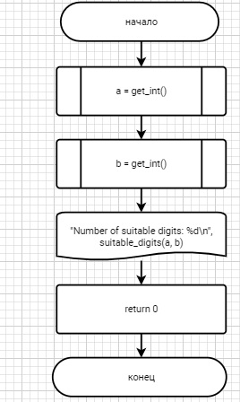

Рисунок  – Блок-схема основной программы

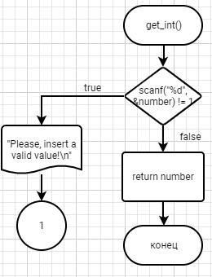

Рисунок  – Блок-схема функции get_int()

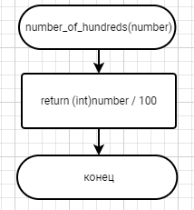

Рисунок 32 – Блок-схемы функции number_of_hundreds(number)

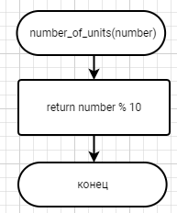

Рисунок 33 – Блок-схема функции number_of_units(number)

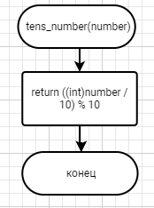

Рисунок 34 – Блок-схема функции tens_number(number)

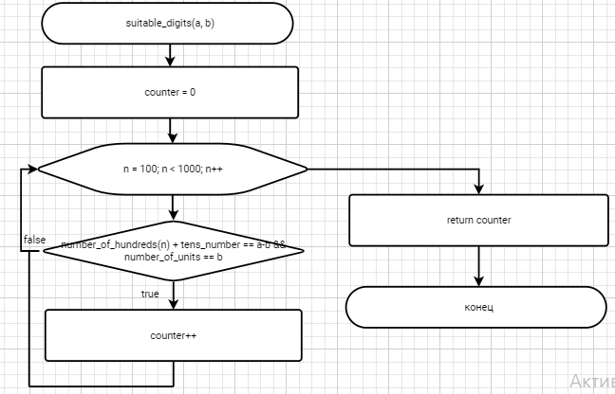

Рисунок 35 – Блок-схема функции suitable_digits(a, b)

* 1. Текст программы на языке C

#include <stdio.h>

#include <stdlib.h>

/**

* @brief Функция выделяет число сотен из введенного числа

* @param number введенное число

*/

int number_of_hundreds(int number);

/**

* @brief Функция выделяет число десятков из введенного числа

* @param number введенное число

*/

int tens_number(int number);

/**

* @brief Функция выделяет число единиц из введенного числа

* @param number введенное число

*/

int number_of_units(int number);

/**

* @brief Функция вычисляет количество подходящих чисел, где сумма чисел равна а, а заканчивается числом b

* @param a сумма цифр

* @param b последняя цифра числа

*/

int suitable_digits(int a, int b);

/**

* @brief функция получает и проверяет целочисленное число

* @return number введенное число

*/

int get_int();

/**

* @brief точка входа в программу

* @return 0 программа исправна

*/

int main()

{

int a = get_int();

int b = get_int();

printf("Number of suitable digits: %d\n", suitable_digits(a, b));

}

int number_of_hundreds(int number)

{

return (int)number / 100;

}

int tens_number(int number)

{

return ((int)number / 10) % 10;

}

int number_of_units(int number)

{

return number % 10;

}

int suitable_digits(int a, int b)

{

int counter = 0;

for(int n = 100; n < 1000; n++)

{

if (number_of_hundreds(n) + tens_number(n) == a - b && number_of_units(n) == b)

{

counter++;

}

}

return counter;

}

int get_int()

{

int number;

if (scanf("%d", &number) != 1)

{

puts("Inserted a invalid value!");

abort();

}

}

* 1. Результаты выполнения программы

Результаты выполнения программы представлены ниже (Рисунок 36)

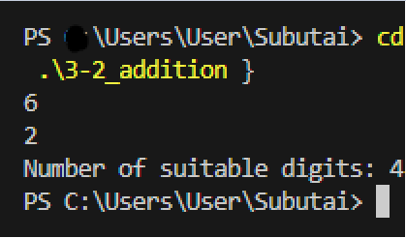

Рисунок  – Результат работы программы

* 1. Выполнение тестовых примеров

В программе MS Excel выполнены тестовые примеры. Результаты их выполнения представлены ниже (Рисунок 37)

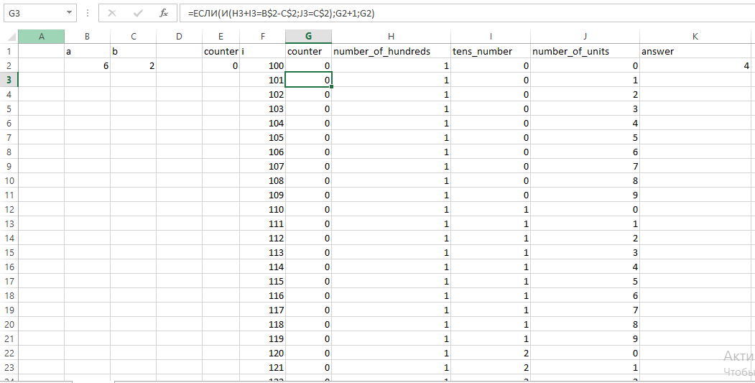

Рисунок  – Результат расчета значения counter

* 1. Отметка о выполнении задания в веб-хостинге системы контроля версий



1. задание 3.3
   1. Формулировка задания

Протабулировать заданную функцию и сумму функционального ряда разложения этой функции на интервале [*a,b*] и с шагом *h* (шаг и интервал задается в константах). Функциональнй ряд вычисляется по соответствующей рекуррентной формуле с заданной точностью *ɛ*. В результате показать три столбца: значение аргумента, значение функции в данной точке и значение суммы ряда, вычисленное с заданной точностью в данной точке. Два последних столбца должны иметь близкие результаты. Таблица с данными представлена ниже (Таблица 3).

Таблица  – Формулировка задания

|  |  |  |  |  |
| --- | --- | --- | --- | --- |
| Вар | Функция y | Сумма | Интервал | ɛ |
| 11 |  |  |  | 40-5 |

* 1. Блок-схема алгоритма

Блок-схема основного алгоритма представлена ниже (Рисунок 38, Рисунок 39). Блок-схемы вспомогательных функций представлена ниже (Рисунок 40, Рисунок 41, Рисунок 42, Рисунок 43, Рисунок 44).

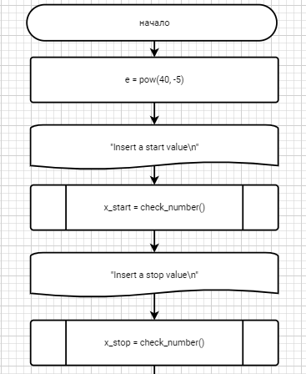

Рисунок  – Блок-схема основного алгоритма часть 1

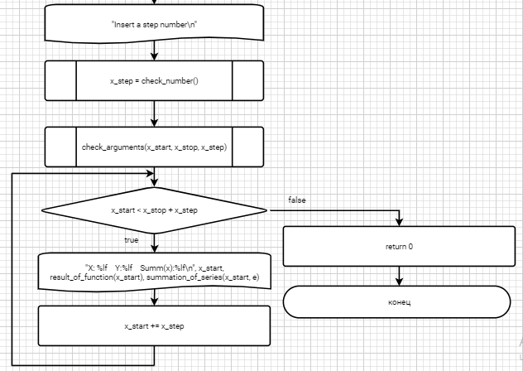

Рисунок  – Блок-схема основного алгоритма часть 2

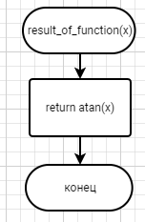

Рисунок 40 – Блок-схема функции result_of_function(x)

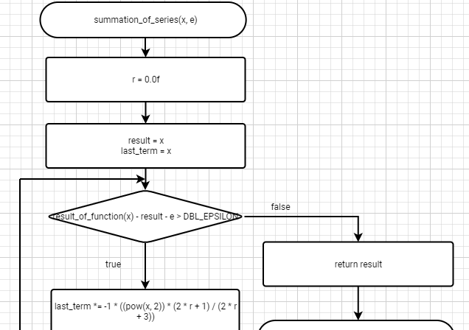

Рисунок 41 – Блок-схема функции summation_of_series(x, e) часть 1

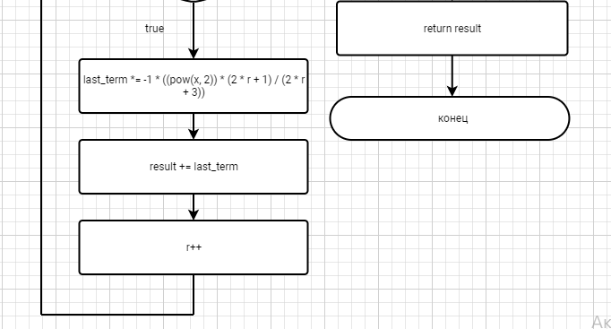

Рисунок 42 – Блок-схема функции summation_of_series(x, e) часть 2



Рисунок 43 – Блок-схема функции check_arguments(x_start, x_stop, x_step)



Рисунок  – Блок-схема функции check_number()

* 1. Текст программы на языке C

#include <stdio.h>

#include <stdlib.h>

#include <math.h>

#include <stdbool.h>

#include <float.h>

/**

* @brief Проверяет введенное значение как цифру

* @return Веденная переменная

*/

double check_number();

/**

* @brief Проверяет значения на правильность

* @param x_start начальное значение

* @param x_stop конечное значение

* @param x_step значение шага

* @return true переменные правильно введены

*/

bool check_arguments(double x_start, double x_stop, double x_step);

/**

* @brief Вычисляет результат заданной функции

* @param x аргумент функции

* @return atan(x) значение функции

*/

double result_of_function(double x);

/**

* @brief Вычисляет сумму ряда с заданной точностью

* @param x переменная ряда

* @param e точность вычисления

* @return result сумма ряда

*/

double summation_of_series(double x, const double e);

/**

* @brief точка входа в программу

* @return 0 программа исправна

*/

int main(){

const double e = pow(40, -5);

puts("Insert a start value\n");

double x_start = check_number();

puts("Insert a stop value\n");

double x_stop = check_number();

puts("Insert a step number\n");

double x_step = check_number();

check_arguments(x_start, x_stop, x_step);

while (x_start < x_stop + x_step){

printf("X: %lf Y: %lf Summ(x): %lf\n", x_start, result_of_function(x_start), summation_of_series(x_start, e));

x_start += x_step;

}

return 0;

}

double check_number(){

double x;

if (scanf("%lf", &x) != 1)

{

puts("Insert valid value!\n");

abort();

}

return x;

}

double result_of_function(double x){

return atan(x);

}

double summation_of_series(double x, const double e)

{

double r = 0.0f;

double result = x, last_term = x;

while (result_of_function(x) - result - e > DBL_EPSILON)

{

last_term *= -1 * ((pow(x, 2)) * (2 * r + 1) / (2 * r + 3));

result += last_term;

r++;

}

return result;

}

bool check_arguments(double x_start, double x_stop, double x_step)

{

if (x_stop - x_start < DBL_EPSILON)

{

if (x_step > -DBL_EPSILON)

{

puts("Inserted a wrong arguments!");

abort();

}

}

else if (x_stop - x_start > -DBL_EPSILON)

{

if (x_step < DBL_EPSILON)

{

puts("Inserted a wrong arguments!");

abort();

}

}

return true;

}

* 1. Результаты выполнения программы

Результат выполнения программы представлена ниже (Рисунок 45).

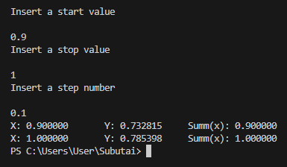

Рисунок  – Результат выполнения программы

* 1. Выполнение тестовых примеров

В программе MS Excel выполнены тестовые примеры. Результаты их выполнения представлены ниже (Рисунок 46, Рисунок 47)

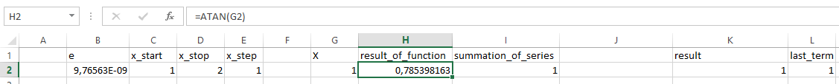

Рисунок  – Результат работы подпрограммы взятия функции

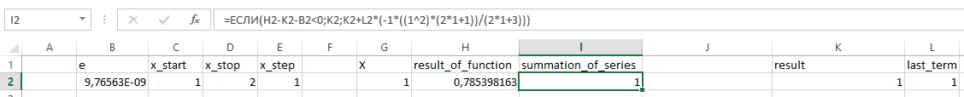

Рисунок  – Результат работы подпрограммы расчета суммы ряда с точностью e

* 1. Отметка о выполнении задания в веб-хостинге системы контроля версий

